江苏省学生资助管理系统
调查问卷操作手册

2017年3月13日

目 录

1.浏览器设置 1
1.1适用浏览器 1
1.2登录网址 1
2. 调查问卷班级维护 2
2.1导入调查问卷班级 2
3. 调查问卷学生信息 3
3.1导入调查问卷学生 3
3. 调查问卷填写 5
3.1学生进行调查问卷填写 5
4. 市县教育局查看下属学校参与调查问卷学生进度情况 6
5. 问卷时间批次 6

1.浏览器设置

适用浏览器
系统支持： 360安全浏览器（极速模式）、搜狗、火狐浏览器等。

登录网址
校级用户（高校、高中、中职）登录网址：
http://58.213.129.204:9080/pros/identity/index.action
学生登录网址：
http://58.213.129.204:9080/pros/identity/indexdcwj.action

市县教育局用户需要注意下,先进系统导出下属中职的账号,具体操作步骤如下:

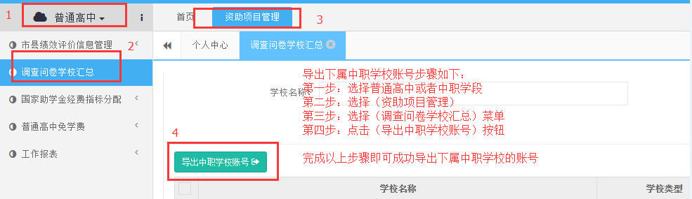

调查问卷班级维护

2.1导入调查问卷班级
高校、院系、高中、中职用户账号登录http://58.213.129.204:9080/pros/identity/index.action，在【资助项目管理】-【调查问卷学班级维护】页面，点击【导入】按钮，进入导入页面，导入要参与调查问卷学生的班级。
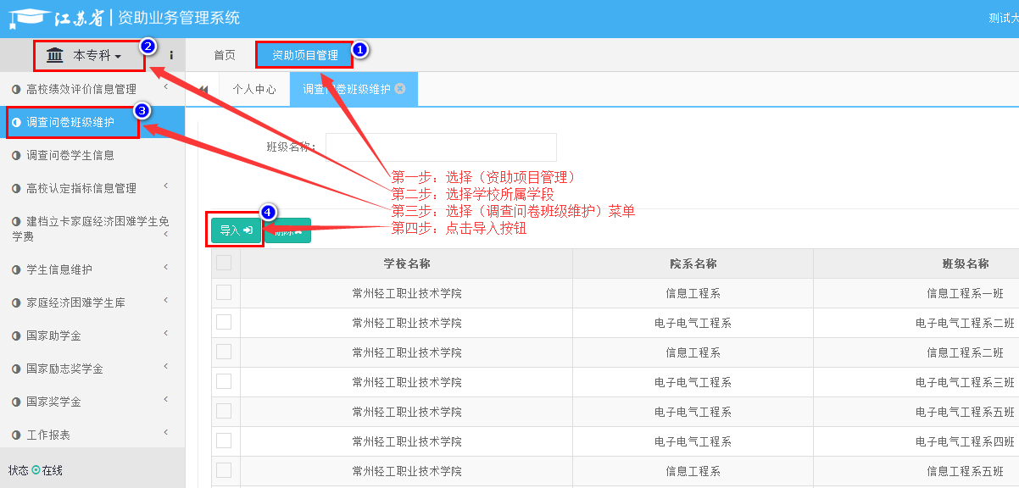
进入导入页面，点击【下载导入模板】，根据下载的导入模板填写正确的班级信息后，点击【选择文件】，选择已填写好班级信息的导入模板，点击【导入】。
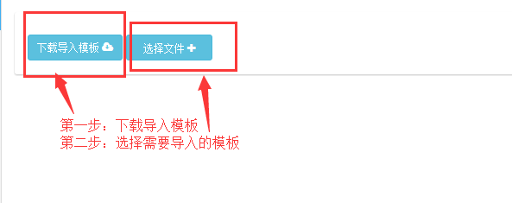

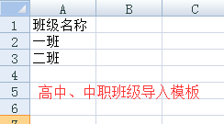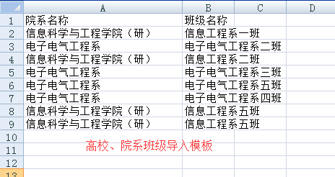
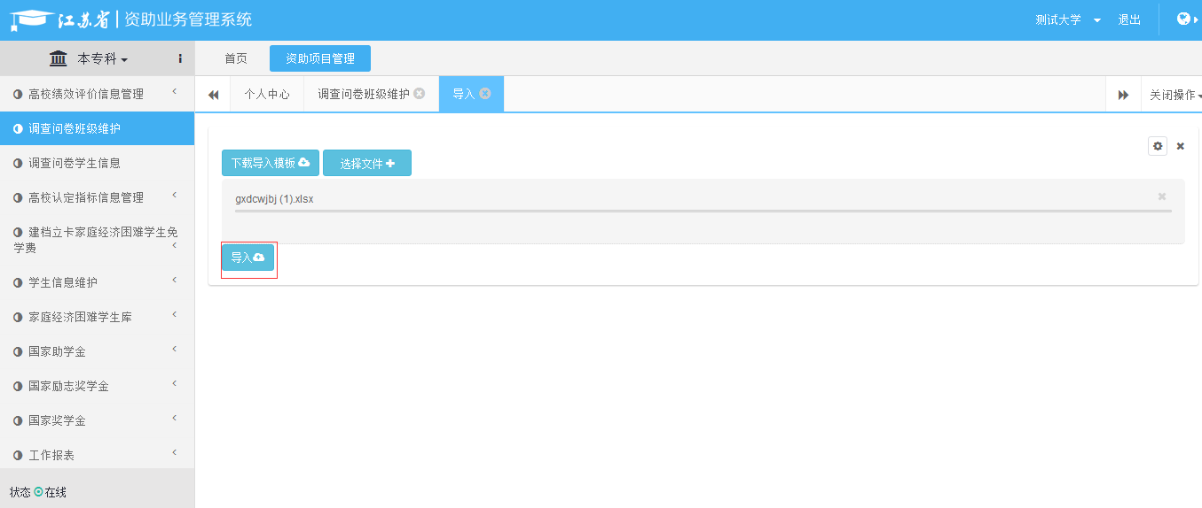

调查问卷学生信息

3.1导入调查问卷学生
高校、院系、高中、中职用户账号登录http://58.213.129.204:9080/pros/identity/index.action，在【资助项目管理】-【调查问卷学生信息】页面，点击【导入】按钮，进入导入页面，导入要参与调查问卷的学生信息。

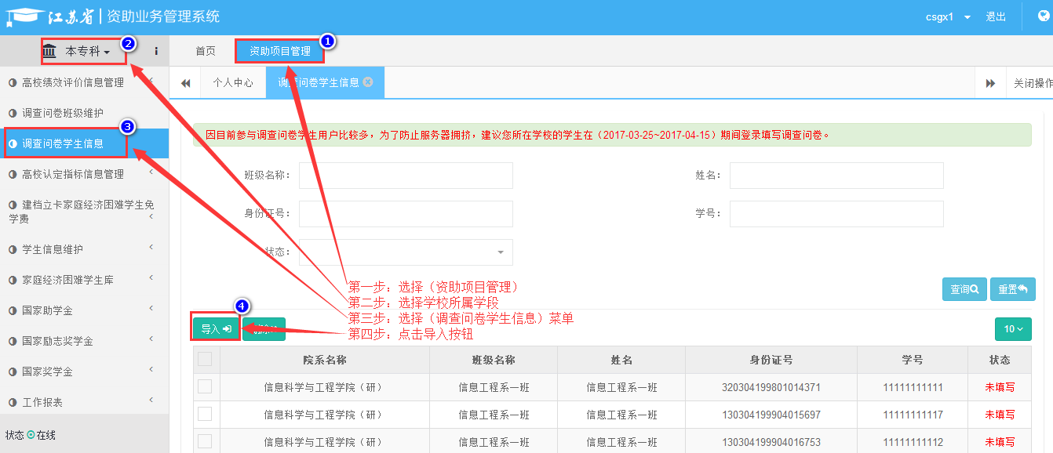

进入导入页面，点击【下载导入模板】，根据下载的导入模板填写正确的学生信息后，点击【选择文件】，选择已填写好学生信息的导入模板，点击【导入】。
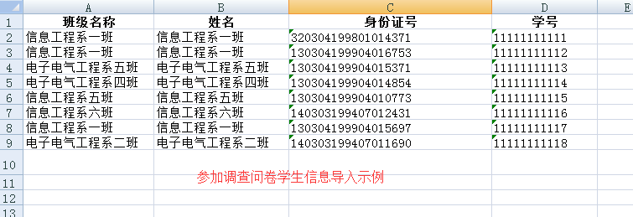
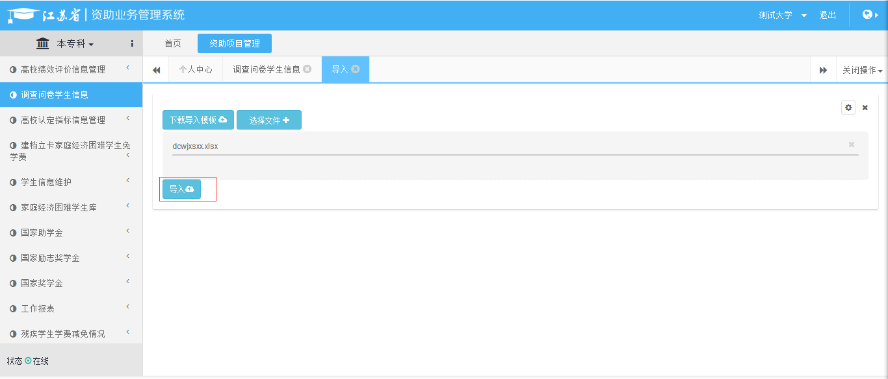

3. 调查问卷填写

3.1学生进行调查问卷填写
打开学生登录页面http://58.213.129.204:9080/pros/identity/indexdcwj.action，通过导入的学生登录（默认密码是身份证号码后六位），学生登录成功后填写问卷，进行保存跟提交操作。
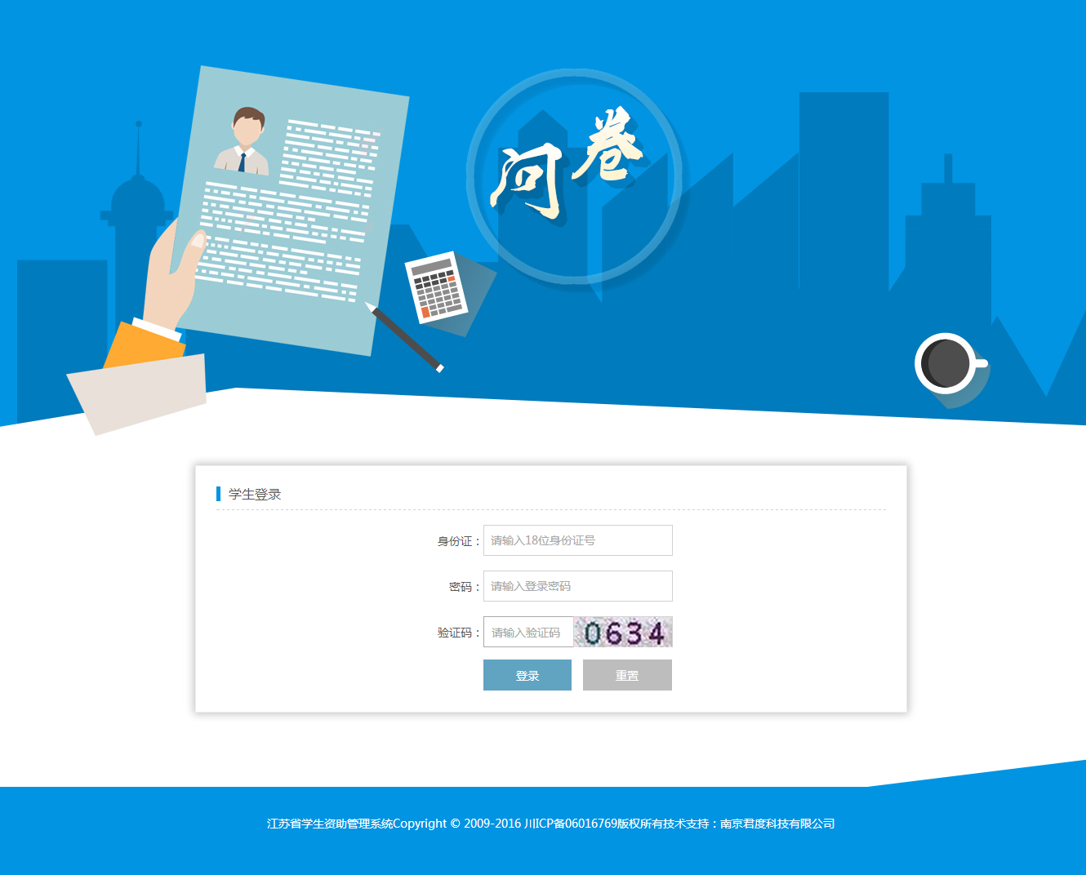
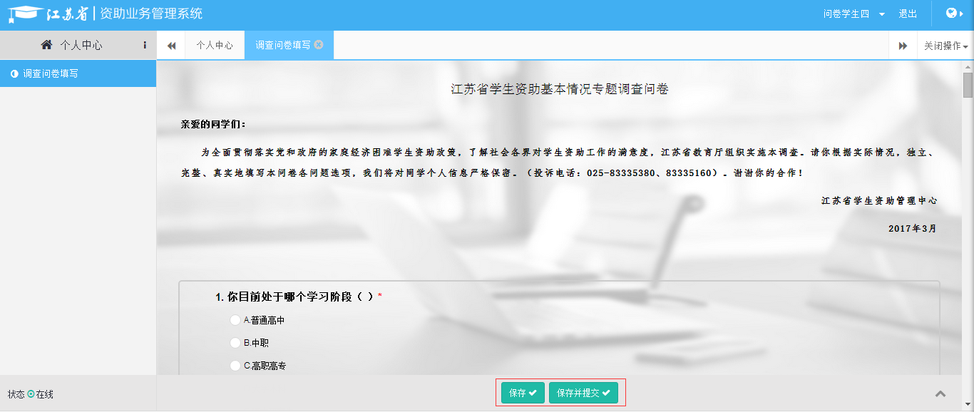

市县教育局查看下属学校参与调查问卷学生进度情况
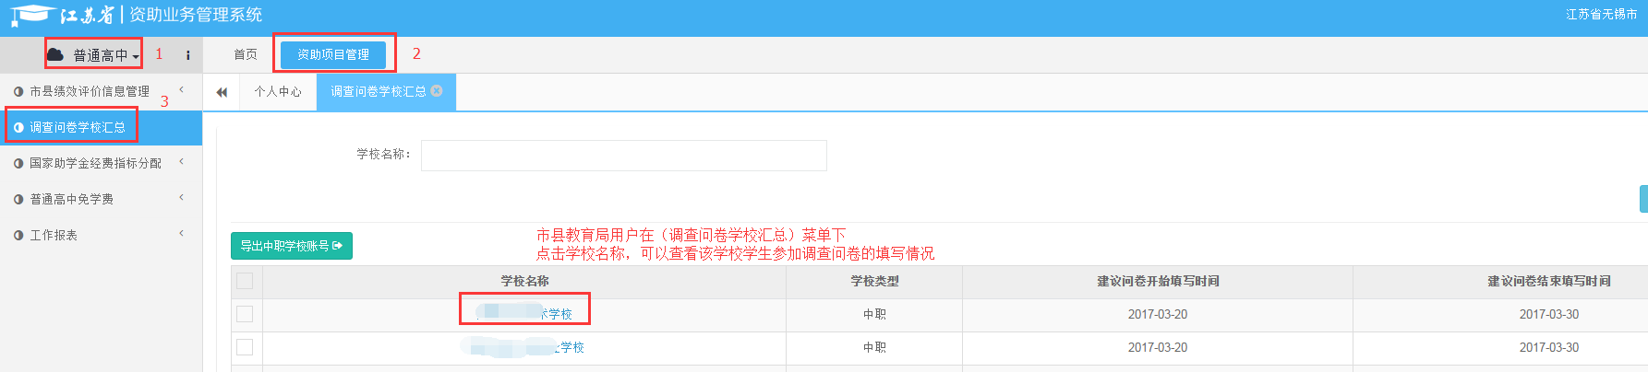

问卷时间批次
第一批次：3月15日——4月5日 高中、中职学校填写
第二批次：3月25日——4月15日 高校填写

